# BHXH tỉnh/TP Tỉnh Lào Cai

**Phòng GĐBHYT** *Tỉnh Lào Cai, ngày 30/9/2024*

**BÁO CÁO THÁNG 9**

***(từ ngày 01/9/2024 đến ngày 30/9/2024)***

**I. Kết quả thực hiện trong tháng**

**1. Tổng quát tình hình KCB toàn tỉnh**

**1.1. Công tác ký hợp đồng KCB BHYT**

*Người lập thống kê số lượng HĐKCB BHYT ký tiếp tục theo năm, phân nhóm theo đơn vị công lập, tư nhân và tuyến tỉnh, huyện; số lượng cơ sở y tế được thẩm định và hợp đồng ký lần đầu trong tháng thuộc phân nhóm nào và lũy kế năm; số phụ lục hợp đồng KCB ký bổ sung trong tháng thuộc phân nhóm nào và lũy kế năm.*

*Ví dụ mẫu: Từ đầu năm, BHXH tỉnh và BHXH các huyện, thị xã đã thực hiện ký HĐKCB với 21 cơ sở y tế (bao gồm 5 BV tuyến tỉnh; 9 BV tuyến huyện; 02 Bệnh xá Công an & Quân đội; 5 Cơ sở y tế tư nhân).Đến 25/3/2024 Dừng Hợp đồng KCB đố với Bệnh xá 24-BCHQS tỉnh- Mã CSKCB 10063; 10/9/2024 dừng HĐKCB đối với Phòng khám chuyên khoa YHCT-PHCH Hải Luân- Mã CSKCB 10456. Trong tháng thực hiện thẩm định và ký HĐKCB mới lần đầu với …. cơ sở y tế ( 1 BVĐK huyện Si ma cai do tách ra từ TTYT, 1 BV tư nhân); Ký bổ sung ..... Phụ lục HĐKCB.*

***{X1} lần đầu người lập soạn nội dung, lần sau phần mềm lấy từ lần trước để kế thừa và cho người lập điều chỉnh, bổ sung.***

**1.2. Tình hình thực hiện dự toán**

a) Thực hiện dự toán toàn tỉnh

*Người lập liệt kê số liệu khái quát tình hình hình thực hiện dự toán, gồm các chỉ số: Tổng tiền bảo hiểm thanh toán (T_BHTT) số tỷ lệ % đã sử dụng dự toán; So cùng kỳ năm trước. xếp thứ bao nhiêu trên toàn quốc & xếp thứ bao nhiêu của vùng. Nguồn dữ liệu: xuất biểu B01-00 xuất từ tháng 1 đến tháng báo cáo của năm 2023, năm 2024)*

|  |  |  |  |  |  |  |
| --- | --- | --- | --- | --- | --- | --- |
| Dự toán giao 2024 | Chi KCB toàn tỉnh | Tỷ lệ % SD dự toán 2024 | xếp bn toàn quốc | xếp thứ bao nhiêu so với vùng | Tỷ lệ % SD dự toán 2023 | So cùng kỳ năm trước |
| 1 | 2 | 3 | 4 | 5 | 6 | 7=3-6 |
| *cột D_B01 00_2024* | *cột G _B01 00_2024* | *cột I_B01 00_2024* | *lọc cột I_B01 00_2024* | *cột C_B01 00_2024_ mã vùng 1* | *cột I _B01 00 _2023* | *%* |

b) Thực hiện dự toán theo Hợp đồng KCB

*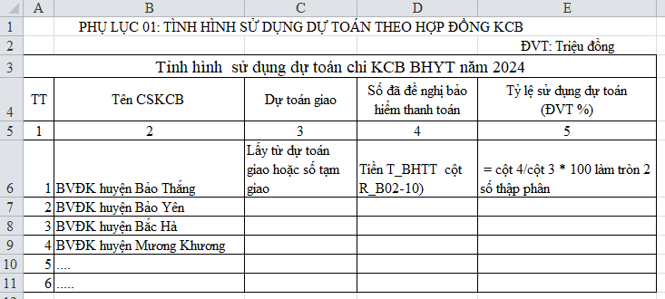Người lập liệt kê phụ lục dạng file Excel, thông tin các CSKCB tổng hợp theo mã cha (các TYT, PKĐK gộp vào mã BVĐK huyện để tính theo từng HĐKCB), với 3 chỉ tiêu số dự toán, số đã đề nghị bảo hiểm thanh toán và tỷ lệ sử dụng dự toán, PL 01 kèm theo.*

**1.3. Tình hình chi KCB BHYT**

a) Số liệu tổng hợp toàn tỉnh trong kỳ, lũy kế và so sánh với cùng kỳ năm trước. *(nguồn dữ liệu gồm 4 file B02_ 00:năm 2023 2 file B02_00_2023 "1 tháng hiện tại và 1 file từ tháng 1 đến tháng báo cáo": năm 2024 có 2 file B02_00_2024 2023 "1 tháng hiện tại và 1 file từ tháng 1 đến tháng báo cáo": VD B02_00_2024 _T9 và B02_00_2024 _T1-9 )*

Người lập liệt kê như mô tả sau.

- Lượt KCB BHYT

|  |  |  |  |  |  |  |
| --- | --- | --- | --- | --- | --- | --- |
| Chỉ tiêu | Trong kỳ | | | Lũy kế | | |
| Tổng lượt | Lượt ngoại | lượt nội | Tổng lượt | Lượt ngoại | lượt nội |
| A | 1=2+3 | 2 | 3 | 4=5+6 | 5 | 6 |
| Năm 2024 | 1=2+3 | *B02_00-2024_ T9 mã tỉnh 10 cột E* | *B02_00-2024_ T9 mã tỉnh 10 cột F* | 4=5+6 | *B02_00-2024 T1-T9 mã tỉnh 10 cột E* | *B02_00-2024 T1-T9 mã tỉnh 10 cột F* |
| Năm 2023 | 1=2+3 | *B02_00-2023_ T9 mã tỉnh 10 cột E* | *B02_00-2023_ T9 mã tỉnh 10 cột F* | 4=5+6 | *B02_00-2023 T1-T9 mã tỉnh 10 cột E* | *B02_00-2023 T1-T9 mã tỉnh 10 cột F* |
| Tăng/giảm so vs 2023 | *2024-2023* | *2024-2023* | *2024-2023* | *2024-2023* | *2024-2023* | *2024-2023* |
| Tỷ lệ tăng giảm | *bằng tăng, giảm /2023* | *bằng tăng, giảm /2023* | *bằng tăng, giảm /2023* | *bằng tăng, giảm /2023* | *bằng tăng, giảm /2023* | *bằng tăng, giảm /2023* |

- Chi KCB BHYT

|  |  |  |  |  |  |  |
| --- | --- | --- | --- | --- | --- | --- |
| Chỉ tiêu | Trong kỳ | | | Lũy kế | | |
| Tổng chi | Chi ngoại trú | Chi nội trú | Tổng chi | Chi ngoại trú | Chi nội trú |
| A | 1=2+3 | 2 | 3 | 4=5+6 | 5 | 6 |
| Năm 2024 | 1=2+3 | *B02_00-2024_ T9 mã tỉnh 10 cột T* | *B02_00-2024_ T9 mã tỉnh 10 cột S* | 4=5+6 | *B02_00-2024 T1-T9 mã tỉnh 10 cột T* | *B02_00-2024 T1-T9 mã tỉnh 10 cột S* |
| Năm 2023 | 1=2+3 | *B02_00-2023_ T9 mã tỉnh 10 cột T* | *B02_00-2023_ T9 mã tỉnh 10 cột S* | 4=5+6 | *B02_00-2023 T1-T9 mã tỉnh 10 cột T* | *B02_00-2023 T1-T9 mã tỉnh 10 cột S* |
| Tăng/giảm so vs 2023 | *2024-2023* | *2024-2023* | *2024-2023* | *2024-2023* | *2024-2023* | *2024-2023* |
| Tỷ lệ tăng giảm | *bằng tăng, giảm /2023* | *bằng tăng, giảm /2023* | *bằng tăng, giảm /2023* | *bằng tăng, giảm /2023* | *bằng tăng, giảm /2023* | *bằng tăng, giảm /2023* |

b) Số liệu từng cơ sở KCB

Khái quát qua 5 chỉ số: (1) Chi bình quân chung; (2) Chi bình quân ngoại trú; (3) Chi bình quân nội trú; (4) Tỷ lệ lượt điều trị nội trú; (5) Ngày điều trị bình quân. *(Phụ lục 02. Kế thừa fiel Exel của phụ lục 01 của báo cáo tuần)*

c) Theo dõi chi tiêu giám sát cơ bản

*Nguồn dữ liệu B21-10 của tháng báo cáo: Phụ lục 03. Kết quả sắp sếp theo hạng bệnh viện để so sánh theo các chỉ tiêu dạng file Excel như Phụ lục 03 báo cáo tuần: số lượt KCB, Tiển BHTT, chi bình quân, tỷ lệ điều trị nội trú, ngày điều trị bình quân.*

*Thống kê tên một số cơ sở có chỉ tiêu cao nhất (Gồm 5 BV tuyến tỉnh, 5 BV tuyến huyện & 5 PKĐKKV).*

*+ Số lượt trong kỳ" cột D_B21" tăng so với kỳ trước "cột F_ B21", tăng so với cùng kỳ năm trước " cột H_ B21",*

*+ Tiền BHTT trong kỳ "cột N_B21" tăng so với kỳ trước" cột U_ B21" tăng so với cùng kỳ năm trước " cột R_ B21",*

*+ Chi bình quân trong kỳ "cột S_B21" tăng so với kỳ trước"cột P_ B21" tăng so với cùng kỳ năm trước " cột W_ B21",*

*+ Tỷ lệ điều trị nội trú trong kỳ "cột X_B21" tăng so với kỳ trước" cột Z_ B21" tăng so với cùng kỳ năm trước " cột AB_ B21",*

*+ Ngày điều trị bình quân trong kỳ "cột AC_B21"tăng so với kỳ trước" cột AE_ B21" tăng so với cùng kỳ năm trước " cột AG_ B21",*

**1.4 Các chỉ số đánh giá chi tiết theo NĐ 75.**

Chi tiết qua 7 chỉ số nhóm chi phí: chi xét nghiệm; chi chẩn đoán hình ảnh; chi thuốc; chi phẫu thuật; chi thủ thuật; chi vật tư y tế; chi tiền giường (Có phụ lục 02 kèm theo). *Nguồn dữ liệu B04_00 từ tháng 1 đến tháng báo cáo;*

*- Phụ lục 1 kế thừa phụ lục 2 của báo cáo tuần*

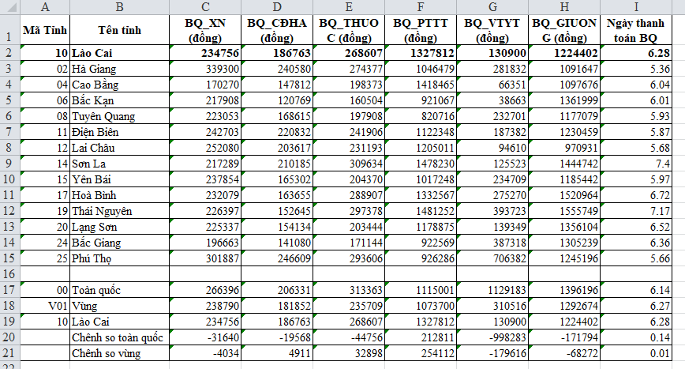

*- Phục lục 2: biểu như trên nhưng chi tiết của các CSYT của tỉnh (nguồn dữ liệu B04-10 tháng báo cáo để so sánh giữa các CSYT trong tỉnh*)

*2. Công tác kiểm soát chi KCB BHYT*

*(Phần này kế thừa từ nội dung đánh giá của báo cáo tháng trước, bản thân báo cáo tháng trước lại đã kế thừa, tích lũy các nội dung từ đầu năm; người lập sửa đổi, bổ sung đánh giá công tác kiểm soát chi trong tháng để có toàn diện các đánh giá tích lũy từ đầu năm)*

*Ví dụ mẫu*

- Ban hành văn bản cảnh báo sớm chi phí tăng cao đến các cơ sở y tế gồm: BVĐK tỉnh, BV PHCN, BV Sản, BVĐK Bảo Thắng, BVĐK Bảo Yên , BVĐK Bắc Hà, BVĐKMường Khương, BVĐKBát Xát , BVĐKVăn Bàn, BVĐK thị xã Sa Pa, Bệnh viện YHCT, Bệnh viện PHCN, BVĐK Si Ma Cai, Bệnh viện Nội tiết , Bệnh viện Đa khoa tỉnh, Bệnh viện Sản Nhi, BVĐK Hưng Thịnh, BVĐK thành phố*. Lũy kế từ đầu năm đã ban hành 65 văn bản cảnh báo sớm gửi CSKCB.*

- Báo cáo UBND tỉnh về kết quả quản lý quỹ BHYT và tình hình kiểm soát chi KCB BHYT tháng 8/2024 theo văn bản 1040 BHXH VN. *Lũy kế từ đầu năm có 04 văn bản báo cáo.*

- Tham gia với Sở Y tế làm việc tại 00 cơ sở KCB có các chi phí tăng cao. *Lũy kế từ đầu năm phối hợp làm việc tại 16 cơ sở KCB.*

- ..........

**3. Công tác đấu thầu thuốc**

- Tiếp tục tham gia các gói thầu của CSKCB và thuốc đàm phán giá quốc gia.

- Ghi nhận trên hệ thống giám định: Thông tin Danh mục thuốc của các cơ sở KCB theo các quyết định lựa chọn nhà thầu; Thông tin thuốc mới, thuốc điều chuyển theo đề nghị của các CSKCB kịp thời, đủ hồ sơ, đúng quy định.

**4. Công tác quyết toán chi KCB BHYT**

4.1. Năm trước

- BHXH tỉnh phối hợp Sở Y tế hoàn thành rà soát chi phí vượt dự kiến chi năm trước. Thực hiện tổng hợp báo cáo quyết toán chi KCB BHYT và lập mẫu C82 quý 4 năm trước trên hệ thống theo tiến độ yêu cầu của Tổ thẩm định quyết toán

- Chi phí đề nghị BHXH tổng hợp quyết toán là: 681.395.057.052 đồng . So với tổng dự toán được giao là: 649.464.000.000 đồng chiếm 104,9% dự toán giao.

- Hiện đang tiếp tục điều chỉnh, bổ sung thuyết minh số liệu trong hồ sơ quyết toán năm 2023 theo các hướng dẫn của Tổ thẩm định quyết toán BHXH VN.

(Phụ lục kê các yêu cầu điều chỉnh quyết toán sau khi đã nộp các báo cáo trên hệ thống: *Văn bản thì kê số hiệu, ngày ban hành văn bản yêu cầu điều chỉnh; Email thì kê địa chỉ Email thuộc đơn vị nào yêu cầu; Cuối cùng kê tên các báo cáo, phụ lục và chỉ tiêu được yêu cầu điều chỉnh tính từ đầu năm.*

4.2. Năm nay

Quyết toán theo Quy trình 3618/QĐ-BHYT. Người lập kê ra các mẫu biểu thành phần thuộc hồ sơ quyết toán quý đã ký với BV của các quý tính từ đầu năm. Kê số mẫu biểu chậm chưa ký được từng bệnh viện và lí do khách quan/chủ quan. Nêu giai phải sẽ áp dụng để hoàn thành.

**5. Công tác khác**

*Người lập thống kê các công việc chủ yếu phát sinh trong tháng. Phó phòng kiểm soát và sửa đổi, bổ sung.*

Ví dụ mẫu

- Trong khi chờ Quyết định của Thủ tướng Chính phủ về việc giao dự toán chi KCB BHYT năm 2024 cho tỉnh Lào Cai, BHXH tỉnh phối hợp Sở Y tế thống nhất phương án và ban hành Văn bản 661/BHXH-GĐBHYT về Tạm thời thông báo số dự kiến chi KCB BHYT quý 1,2/2024 để làm căn cứ QT**.**

- Dự thảo và tham mưu BHXH tỉnh ban hành ? văn bản hướng dẫn, báo cáo kết quả thực hiện (phụ lục kèm theo). *Người lập thống kê các văn bản có ký hiệu CV-GĐBHYT từ phần mềm eofice ban hành trong tháng, lũy kế từ đầu năm vào 1 phụ lục.*

- Tham mưu BHXH tỉnh đề xuât Tỉnh ủy, HĐND, UBND tỉnh ban hành ? văn bản chỉ đạo. *Người lập thống kê các văn bản có ký hiệu TU, HĐND, UBND có nội dung của giám định từ phần mềm eofice ban hành trong tháng, lũy kế từ đầu năm vào cùng phụ lục nói trên.*

- Công tác liên thông dữ liệu chuẩn QĐ 130 và 4750. BHXH tỉnh, huyện, thị xã hỗ trợ các BV việc đẩy dữ liệu lên hệ thống PM và thực hiện thay thế HS cho các CSKCB ( tổng hs thay thế là...) Duyệt tải khoản đăng ký cấp tài khoản trên Cổng tiếp nhận dữ liệu theo đề nghị của các cơ sở KCB

- Phối hợp với các phòng KHTC, Thu- Sổ thẻ xây dựng dự toán ngân năm nhà nước 3 năm 2025-2027;

- Tổng hợp số liệu kết quả kiểm toán của KTNN gửi phòng KHTC báo cáo BHXH VN;

….

**II. Phương hướng công tác tháng sau**

*Người lập liệt kê các việc chủ yếu sẽ tiếp tục thực hiện hoặc việc mới sẽ triển khai trong tháng sau. Phó phòng kiểm soát và điều chỉnh.*

(1) Thực hiện các công tác thường xuyên theo chức năng, nhiệm vụ giao.

(2) Tiếp tục nâng cao hiệu quả hoạt động cảnh báo " từ sớm, từ xa" tăng cường phân tích đánh giá rủi ro để xác định các cơ sở trọng điểm cần kiểm tra, kiểm soát.

(3) Tiếp tục thực hiện công tác thanh, quyết toán năm 2023 và năm 2024 đảm bảo theo đúng quy định.

(4) Tiếp tục triển khai, thực hiện nghiêm túc công tác giám định BHYT theo Quy trình Giám định 3618/QĐ-BHXH.

**III. Khó khăn, vướng mắc, đề xuất (nếu có)**

*Người lập liệt kê các khó khăn, vướng mắc còn tồn tại đến kỳ báo cáo. Phó phòng kiểm soát và điều chỉnh.*

|  |  |
| --- | --- |
| Nơi nhận:  *- Giám đốc, PGĐ phụ trách (bc);*  *- TP, các PTP GĐBHYT;*  *- Các tổ trưởng;*  *- Lưu Tổ tổng hợp./.* | TRƯỞNG PHÒNG |